NEWSLETTER: app_HEALTHY_FISH
Br.5.: listopad 2017.

INOVATIVNI ALAT ZA KVALIFIKACIJU ZAPOSLENIKA NA FARMAMA AKVAKULTURE U PODRUČJU ZDRAVLJA I DOBROBITI RIBA (aplikacija ZA MOBITELE I TABLETE) (app_HEALTHY_FISH)
2015-1-ES01-KA202-015862

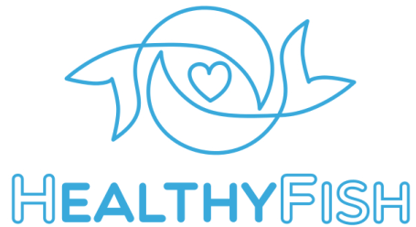

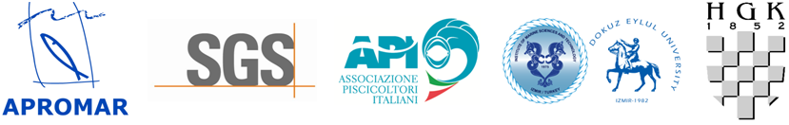

Ovaj projekt financiran je uz potporu Europske komisije. Ova publikacija odražava stavove samo autora i Komisija se ne može smatrati odgovornom za bilo kakvu upotrebu informacija koje sadrži

OPĆE INFORMACIJE:

Projekt "app_HEALTHY_FISH" je razvio konzorcij na čelu s ŠPANJOLSKIM UDRUŽENJEM ZA UZGOJ RIBE U MORU (APROMAR) uz sudjelovanje ostala četiri partnera: SGS TECNOS (Španjolska), talijanskog udruženja za akvakulturu API (Associazione Piscicoltori Italiani), turskog sveučilišta-Dokuz Eylul Sveučilište i HRVATSKE GOSPODARSKE KOMORE (HGK). Projekt se financira iz aktivnosti "Strateško partnerstvo" unutar Erasmus + programa Europske komisije, posebice iz KA2: "Suradnja za inovacije i razmjena dobrih praksi " Cilj je razviti "Program obuke za sektor akvakulture standardiziran na europskoj razini", koji uključuje module obuke za edukaciju profesionalaca, također uključuje i sadržaj obuke potrebne za osposobljavanje kadrova u ZDRAVLJU i DOBROBITI riba i FIZIČKO-KEMIJSKOJ kontroli.
Više informacija o projektu možete pronaći u prethodnim newsletterima na službenoj stranici projekta: http://www.apromar.es/healthyfish

PROGRAM OBUKE JE SPREMAN ZA ONLINE KORIŠTENJE:
Nakon dvije godine rada, konzorcij projekta ima zadovoljstvo predstaviti program obuke HEALTHY FISH, koji je sada spreman za online korištenje preko Moodle platforme, koja svima zainteresiranima osigurava otvoreni pristup. Pristupiti se može preko web stranice projekta ili: http://apromar.es/healthyfishapp/, te također preko Moodle aplikacije, dostupne u Google Play za android platformi te u Apple Store-u za iOS. Potrebno je samo kreirati Moodle korisnički račun (besplatno) te će korisnik imati pristup:
- Cjelokupnom programu obuke koji sadrži 11 modula, dostupan za pregledavanje ili preuzimanje u PDF. Formatu. Program je dostupan na 5 različitih jezika: španjolskom, engleskom, turskom, talijanskom te hrvatskom jeziku
- Testovima po svakom pojedinom modulu (10 pitanja višestrukog izbora po modulu) i finalnom testu (30 pitanja), također na 5 jezika
- Chatu s drugim korisnicima i više funkcionalnosti na webu
- Dobivanju potvrde o znanju izdanu I potpisanu od strane jednog od entiteta

PROJEKT JE PREDSTAVLJEN U NEKOLIKO ZEMALJA:
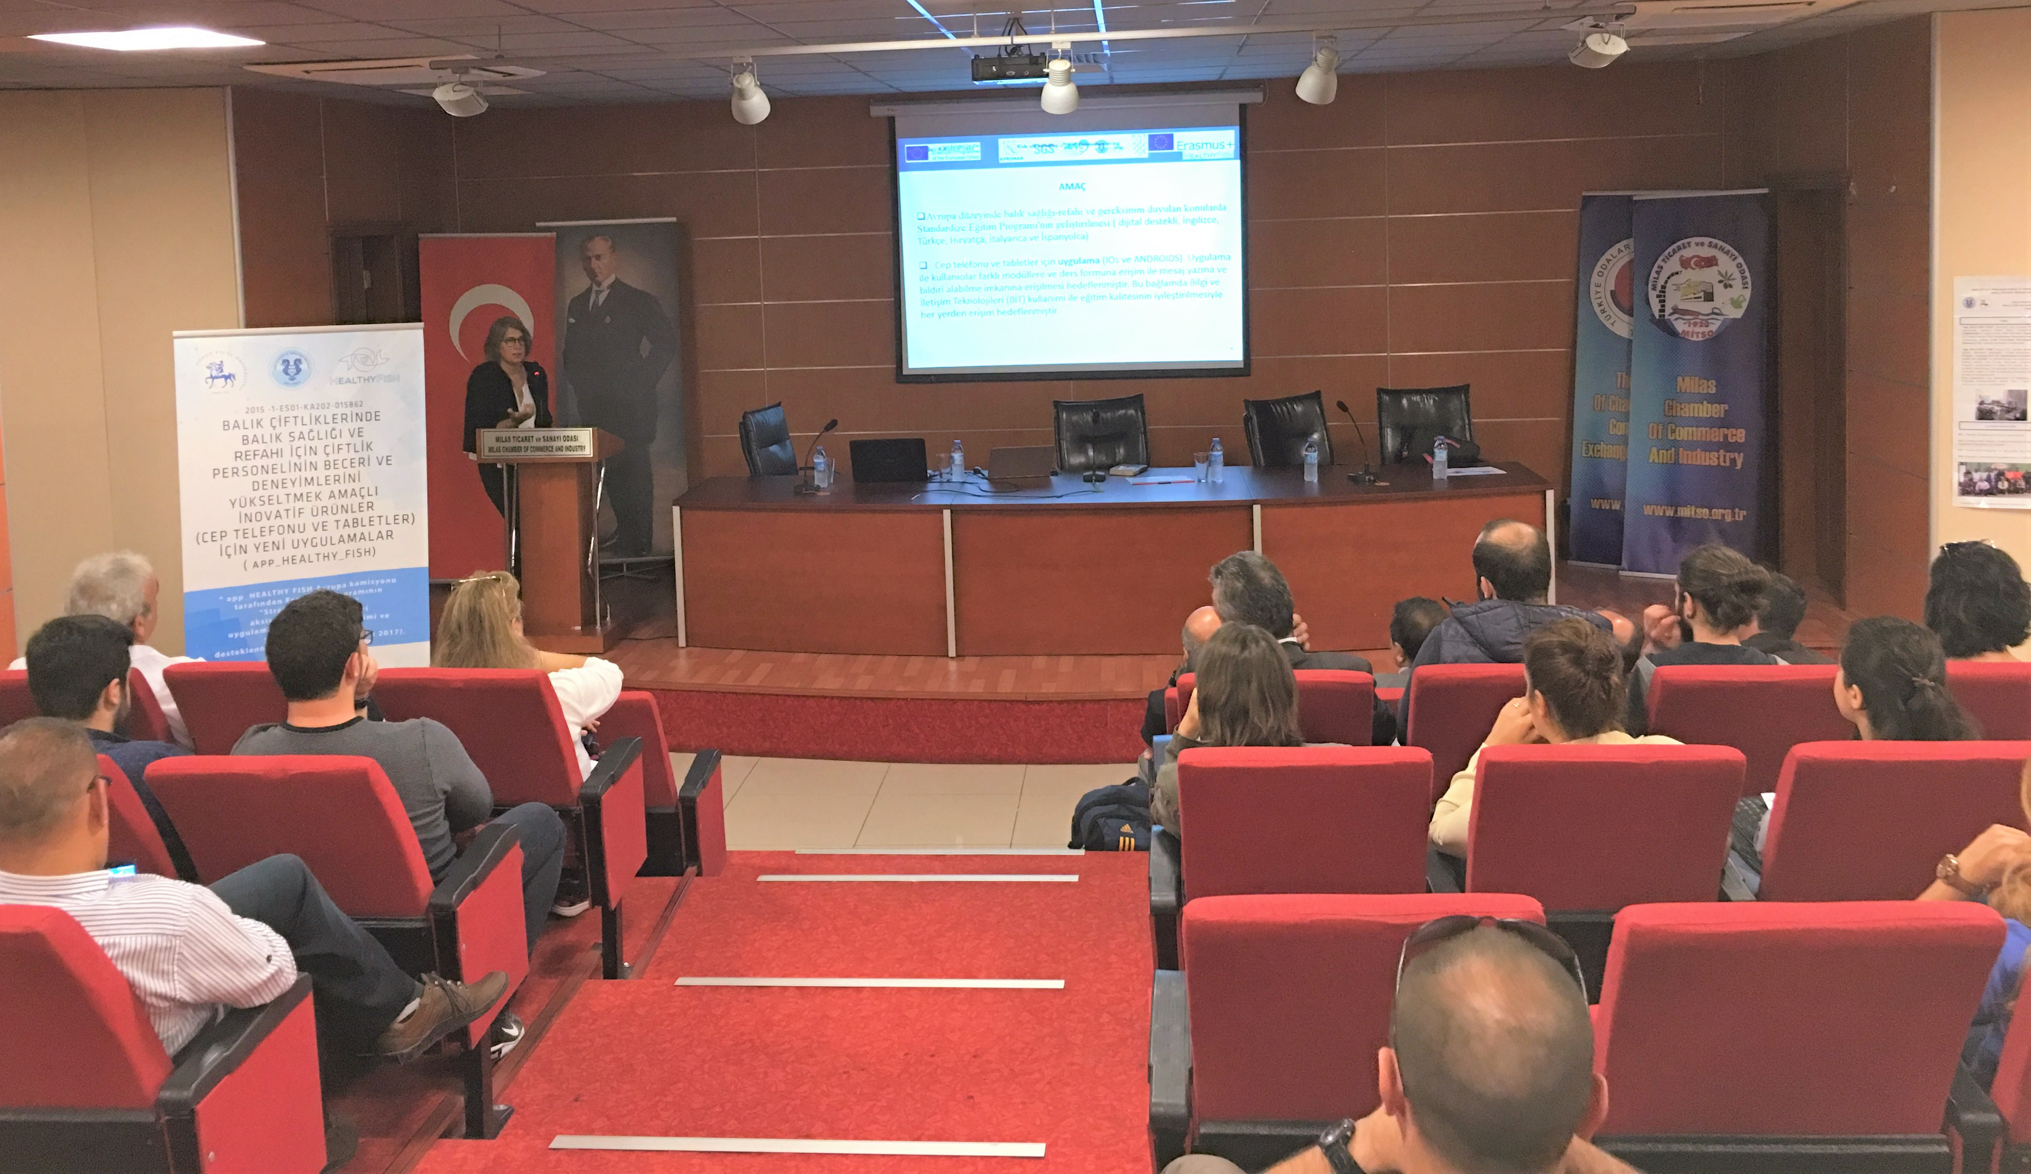
Konzorcij projekta predstavio je rezultate svojeg rada i program obuke u svojim zemljama. Tijekom rujna i listopada, stručnjaci iz Sektora, studenti, udruge i druge zainteresirane strane mogle su testirati ovaj alat obuke. Navedena događanja održala su se u Izmiru u Turskoj; Zagrebu u Hrvatkoj te u Veroni u Italiji. Na ovakav način želimo maksimizirati učinak rezultata i učiniti ih dostupnima svima koji žele poboljšati svoje znanje u akvakulturi.
Predstavljanje održano u Turskoj

PREDSTAVLJANJE PROJEKTA NA EUROPSKOJ RAZINI ODRŽANO U VALENCIJI U ŠPANJOLSKOJ
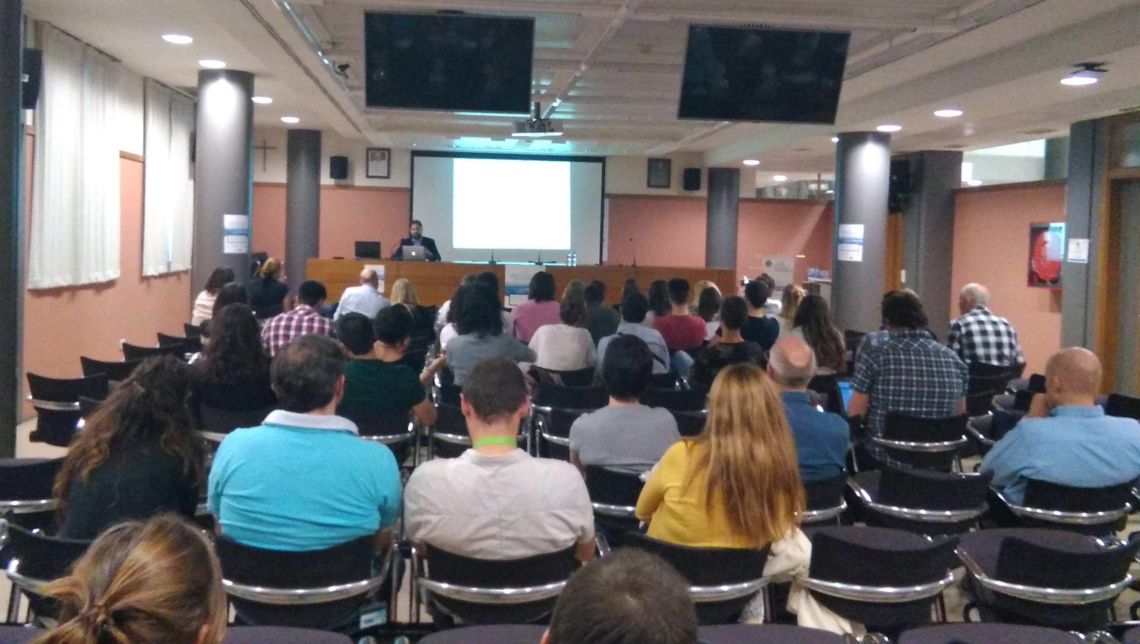
Predstavljanje projekta na europskoj razini održano je na Sveučilištu Cardenal Herrera-CEU u Valenciji u Španjolskoj 24. Listopada 2017. Desetci sudionika mogli su isporbati aplikacije te njezine funkcionalnosti i mogućnosti. Predstavljanje je imalo europski pristup jer su među sudionicima bili prisutni učenici iz nekoliko zemalja kao i nekoliko članova FEAP-a ( Europska federacija proizvođača u akvakulturi) koji su u Valenciju došli na konferenciju FEAP-a.
Događaj je započeo prezentacijom projekta i provjerom testne verzije aplikacije. Nakon prezentacije stručnjaci iz Sektora raspravljali su o nekoliko problema: EU zakonodavstvu o zdravlju i dobrobiti riba, situaciji vezanoj za zdravlje u hrvatskoj marikulturi, te upotrebi lijekova za ribe te njihovih ekoloških aspekata. Također je predstavljen projekt o ribljim parazitima H2020 (parafishcontrol). Tijekom pauza bilo je vremena za umrežavanje.
Jordi Lopez iz APROMAR-a prezentira aplikaciju

POSLJEDNJI TRANSNACIONALNI SASTANAK ODRŽAN JE U VALENCIJI, ŠPANJOLSKA

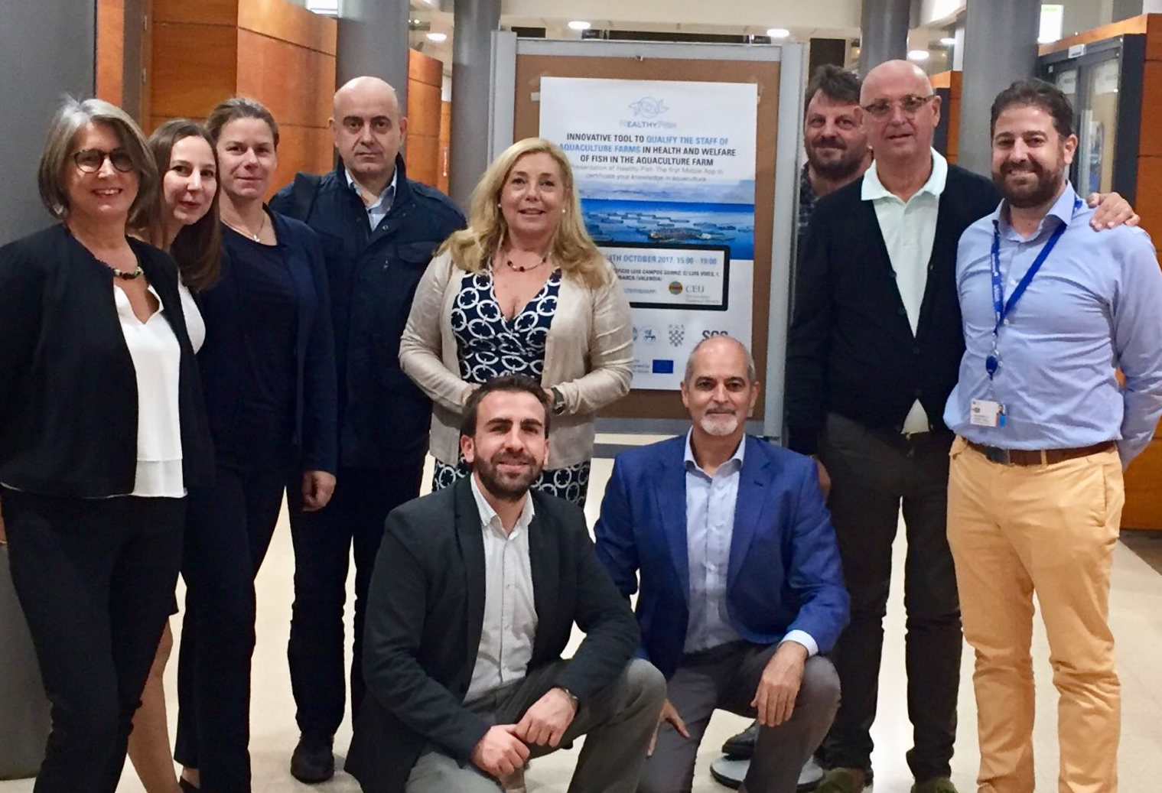
Članovi konzorcija sastali su se posljednji put 23. i 24. listopada u Valenciji kako bi riješili zadnje korake projekta. U prostorijama SGS i prostorijama Cardenal Herrera Universiteta-CEU (partner APROMAR) održali su nekoliko sastanaka kako bi raspravili o različitim tema.
Tijekom dva dana, pregledali su program obuke, isprobali posljednje značajke aplikacije te Moodle platforme te su pregledali upravljačke i financijske aspekte projekta. Također su pregledali pripremljene pilote, kao i diseminacijske događaje održane u nekoliko zemalja.
Članovi konzorcija HEALTHYFISH projekta

Na kraju pripremili su zadnje korake za promociju rezultata, budući da žele maksimizirati učinak izvan službenog završetka projekta koji je 1. Studenoga 2017. Bio je to njihov posljednji sastanak, a diseminacija projekta se nastavlja.

VIŠE INFORMACIJA:
APROMAR će poslati nekoliko newsletter-a kako bi se opisao napredak projekta i njegova dostignuća. Međutim, ako želite možete kontaktirati APROMAR putem telefona na broj: +34 956.40.42.16 i/ili putem E-maila: adm@apromar.es
Također možete posjetiti internet stranicu projekta: http://www.apromar.es/healthyfish

